児童虐待・ＤＶの防止に向けた連携についてご協力のお願い

新型コロナウイルスの感染拡大防止に伴う学校の休業や外出の自粛から、社会の中で子どもを見守る機会が減少し、児童虐待やＤＶが表面化せず、深刻化するリスクが高まっているものと懸念しています。
◇ コロナへの対応のため、世間全体の児童虐待に対するアンテナ感度の低下
◇ 休校・休業等による家庭内のストレスの高まり、軋轢の増
◇ 外出自粛のため、虐待やＤＶ加害者の在宅が続き、相談窓口への連絡が困難

ご協力いただきたい内容
Ａ 日常生活の中で目に触れる日用品のパッケージやホームページなども含む広告媒体へのメッセージ等掲載
Ｂ テレワーク中の社員に対する情報共有のページなどにおいて、児童虐待やＤＶに対する気づきを促すメッセージ等の掲載
◇ 実施期間 適宜～３ヶ月程度
※その後の展開についてもご相談させてください。
◇ 実施方法 商品等に掲載可能な枠に応じたメッセージ等を県と事業者とで調整の上、随時掲載。
※貴社の商品等に親和性のある独自の提案がいただけるとさらによいと考えます。
※スペースの端に掲載、テロップとして流れる、など対応可能な方法でまったく差支えありません。
◇ 費用負担 恐縮ですが、貴社の経費の範囲内でお願いいたします。

＜掲載内容の例＞ 記載のページをご参照ください。
１ 虐待通告窓口の周知
「虐待かも？と思ったら１８９へ あなたのコールが子どもの命を救います」
２ ＬＩＮＥ相談の周知（児童虐待・ＤＶ）
「子どもとの関係、親との関係など、悩みは抱えず相談を 【２次元コード記載】」
リンク http://www.pref.kanagawa.jp/docs/he8/line/kana_kodomo110.html
「配偶者や恋人からのDV・デートDVについての相談 【２次元コード記載】」
リンク http://www.pref.kanagawa.jp/docs/x2t/dv_soudan_01.html
３ 体罰によらない子育て方法の具体例の紹介
「床か、この椅子か、どちらかに座ってね」
座ってほしい時に座ってくれないとき、選べるように選択肢を示して子どもの意思を尊重するのも一つの方法です。
（参考）「体罰等によらない子育てを広げよう！」厚生労働省
４ ＤＶまんが 「この日常は、異常でした」
リンク http://www.pref.kanagawa.jp/docs/fz3/dv-manga.html

＜貴社にとっての取組み効果＞
◇ 貴社との協力による取組を、本県で記者発表し、県ＨＰ等で周知いたします。
◇ 貴社の社会貢献の向上、社員の意識向上に資することが期待されます。

＜連絡先＞ ご連絡はメールでお願いします。

神奈川県福祉子どもみらい局子ども家庭課 fm1395.a8k@pref.kanagawa.jp

＜参考 ＳＤＧｓの取組との関連＞
この取組が目的とする児童虐待・ＤＶの防止は、ＳＤＧｓの理念や目標の一部を共有するものであり、持続可能な神奈川の実現を図り、SDGsの目標達成にも役割を果たしていきます。
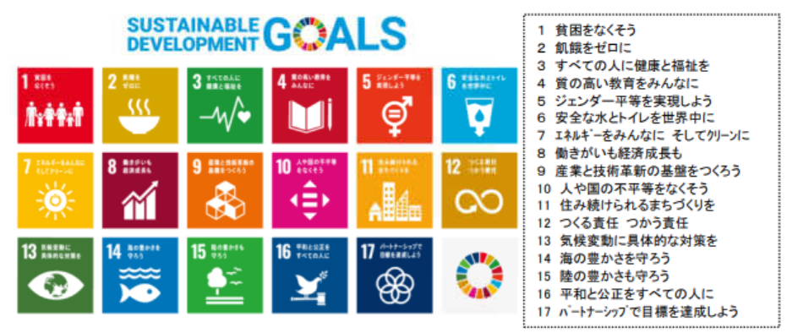

＜関連するゴール＞
